GDM Facturación
Facturación electrónica CFDI 4.0
Guía rápida de facturación
High Consulting México · HCGM · Julio 2026

1. Acceso al sistema
Desde la página pública pulsa “Entrar al sistema” e ingresa con tu correo y contraseña. En el primer acceso el sistema te pedirá cambiar tu contraseña temporal.
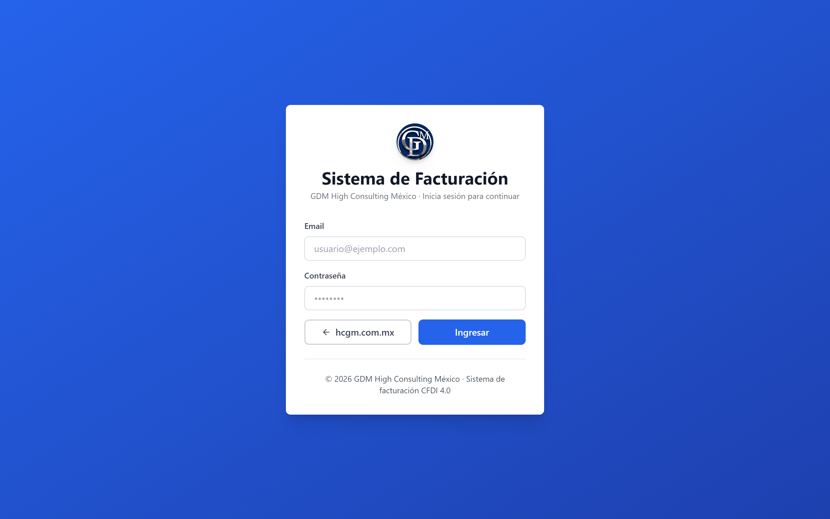
Inicio de sesión.
Como usuario de facturación verás seis menús: Dashboard, Facturas, Notas de Crédito, Clientes, Productos y Reportes.

2. Dashboard
Resumen de tu cartera al día: facturas emitidas, total facturado, cobrado (pagos + notas de crédito) y saldo por cobrar.
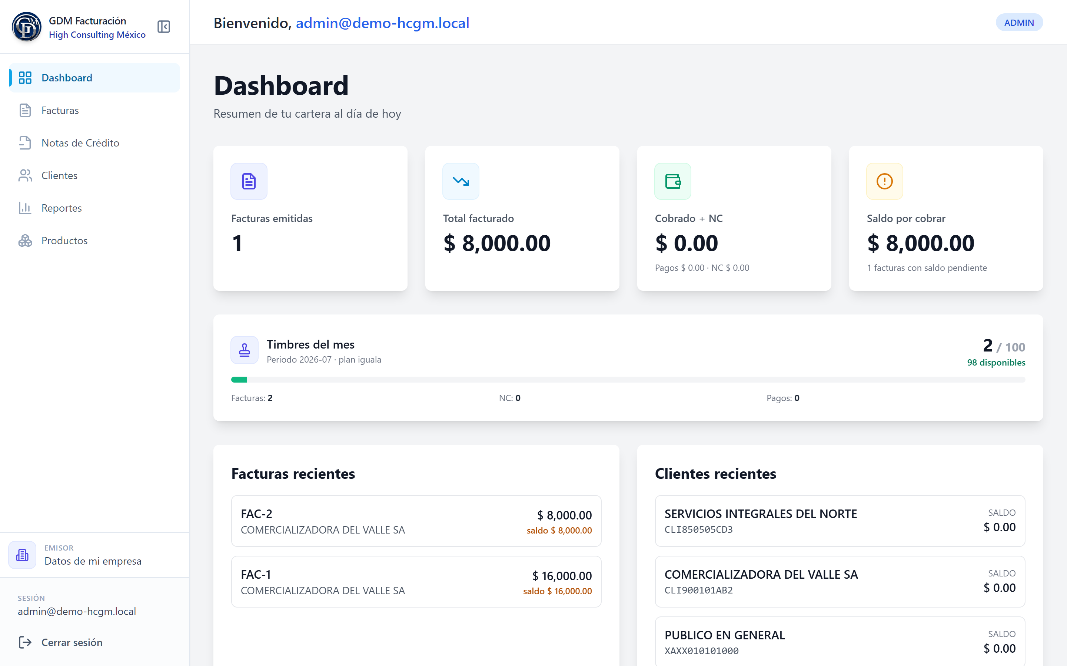
Dashboard.

3. Facturas
Lista tus facturas con su folio, cliente, total, saldo y estado: Capturada (borrador), Timbrada, Pagada o Cancelada. Con “Nueva Factura” creas un comprobante; cada factura tiene una fila de iconos de acción a la derecha.
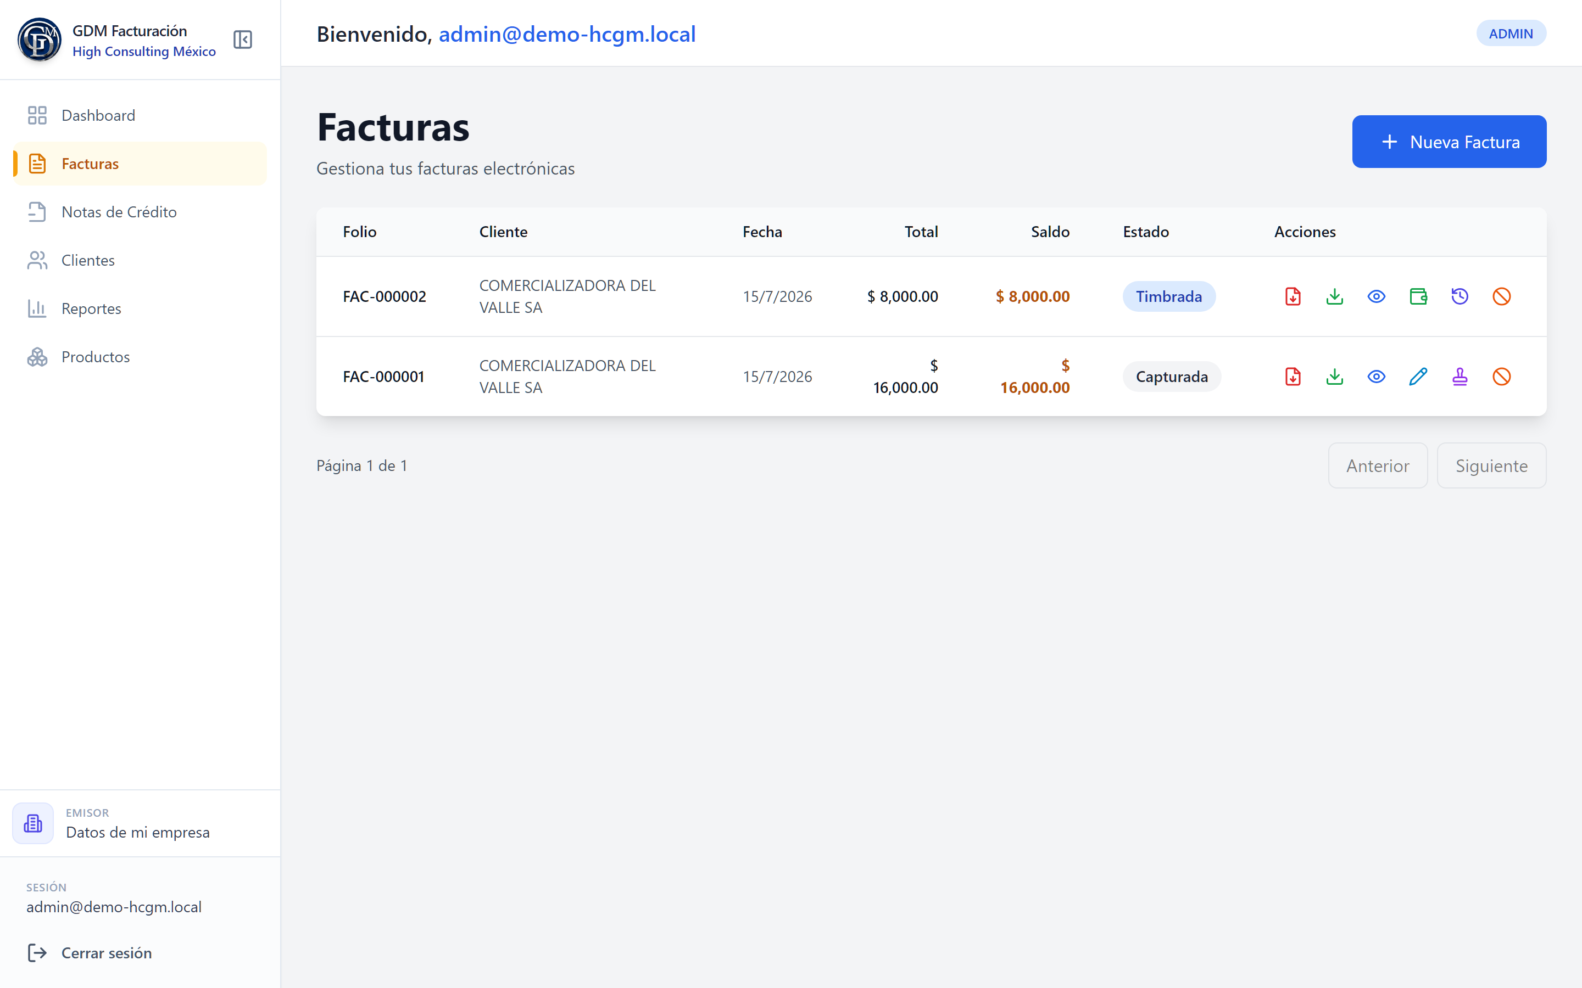
Panel de Facturas.

Los iconos de acción
Según el estado de la factura verás distintos iconos:
Color | Icono | Qué hace | Aparece en
● Rojo | PDF | Descarga el PDF de la factura. | Siempre
● Verde | XML | Descarga el archivo XML (CFDI) timbrado. | Siempre
● Azul | Vista previa | Muestra el PDF sin descargarlo. | Siempre
● Azul | Editar | Edita la factura (cliente, conceptos, importes). | Solo Capturada
● Morado | Timbrar | Timbra el CFDI ante el SAT con el CSD del emisor. | Solo Capturada
● Verde | Abonos / saldo | Registra pagos, consulta notas de crédito y el saldo. | Solo Timbrada
● Índigo | Historia | Historial de timbres: factura, notas de crédito y pagos. | Solo Timbrada
● Naranja | Cancelar | Cancela el CFDI ante el SAT indicando el motivo. | Timbrada
Factura TIMBRADA:
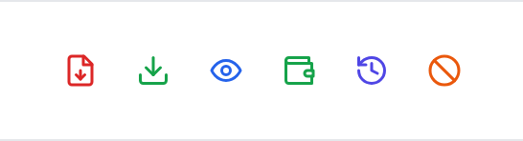
PDF · XML · Vista previa · Abonos/saldo · Historia · Cancelar
Factura CAPTURADA (borrador):
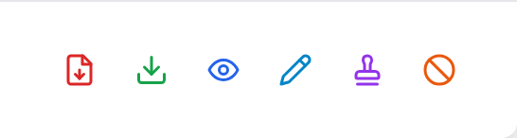
PDF · XML · Vista previa · Editar · Timbrar · Descartar
Flujo típico: se Captura (borrador) → se Edita si hace falta → se Timbra (icono morado) → ya timbrada, se descarga el PDF/XML, se registran Abonos y, si procede, se Cancela.

4. Notas de crédito
Emite notas de crédito (CFDI de egreso) relacionadas a una factura, por descuento, bonificación o devolución. Quedan ligadas a la factura y ajustan su saldo.
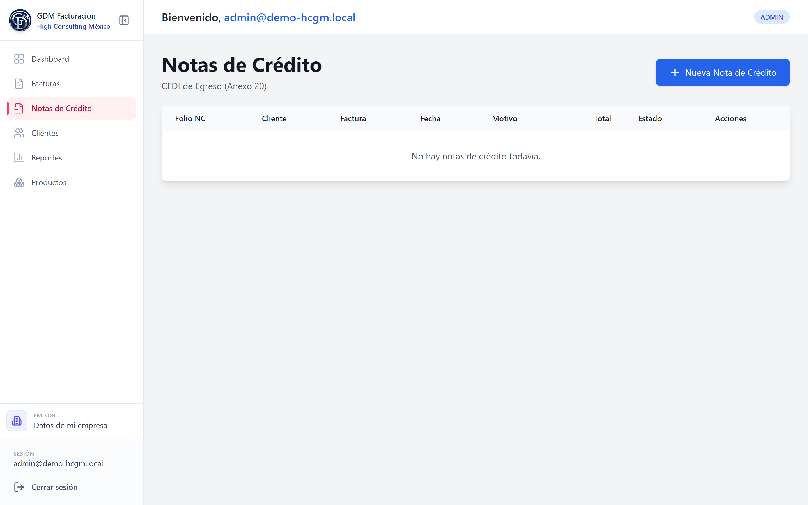
Notas de crédito.

5. Clientes
Administra a tus clientes (receptores de tus facturas). Puedes darlos de alta, editarlos (lápiz azul) y eliminarlos (bote rojo).
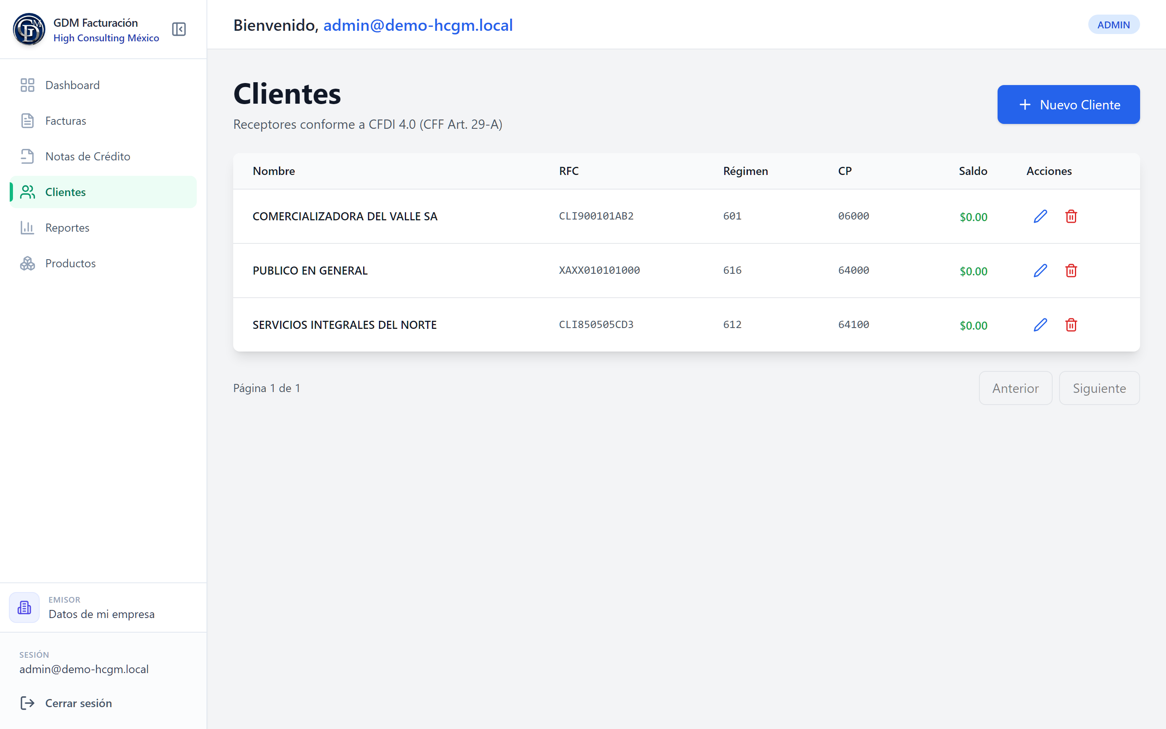
Clientes.

Lectura de la Constancia de Situación Fiscal (CIF)
Al crear o editar un cliente, en lugar de teclear los datos puedes subir el PDF de su CIF: el sistema la lee y llena solo el RFC, la razón social, el régimen fiscal y el domicilio.
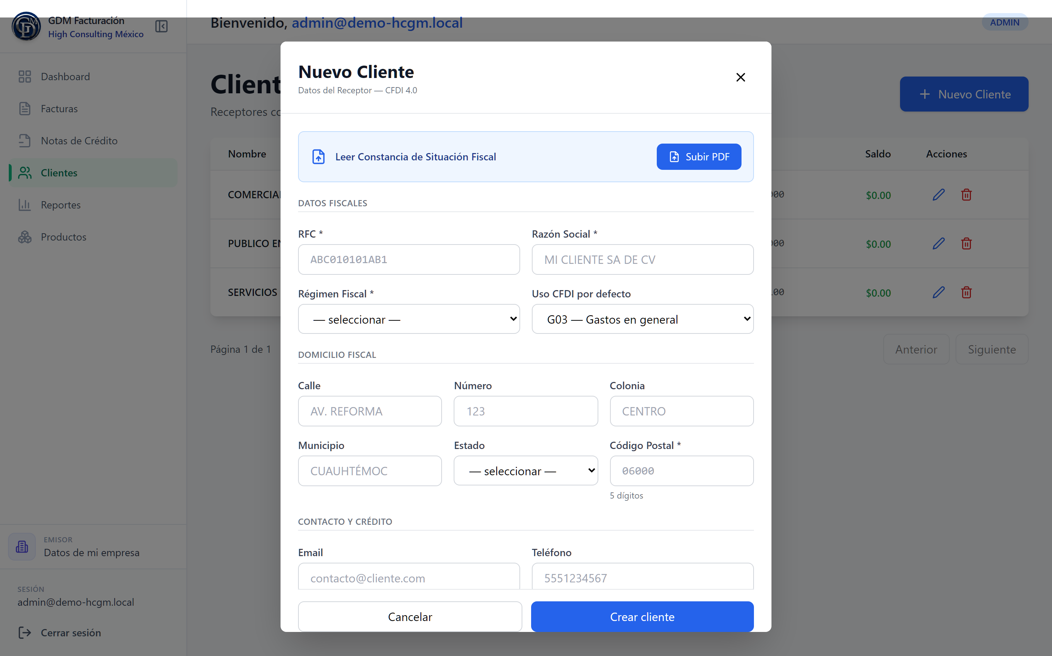
Botón “Leer Constancia de Situación Fiscal → Subir PDF”.
- 1. Pulsa “Nuevo Cliente” (o el lápiz para editar).
- 2. En el recuadro azul, pulsa “Subir PDF” y elige la CIF.
- 3. El sistema llena los datos fiscales; revísalos y completa contacto si aplica.
- 4. Pulsa “Crear cliente” o “Guardar cambios”.

6. Productos
Catálogo de productos y servicios con su clave del SAT, unidad y precio, que usas al armar tus facturas.
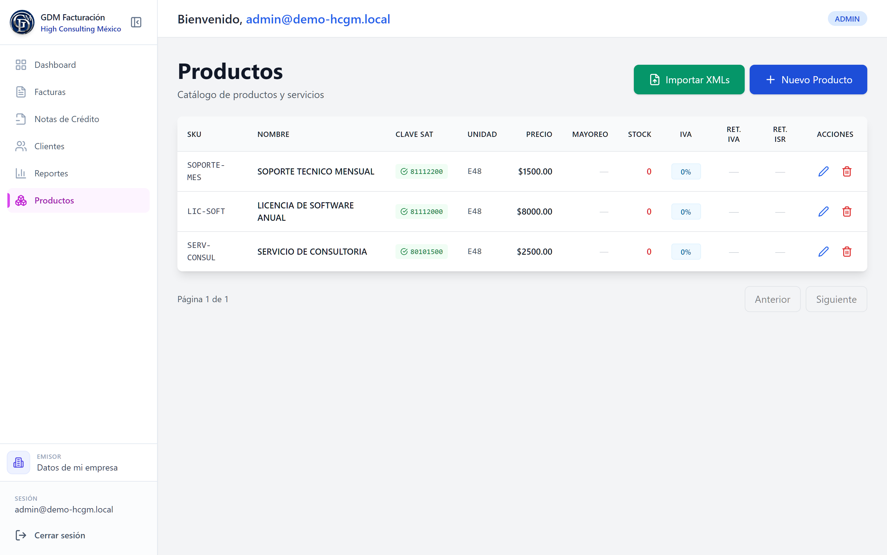
Productos.

7. Reportes
Reportes de facturación y cobranza: ingresos por periodo, saldos por cliente y cobranza detallada, con descarga en PDF.
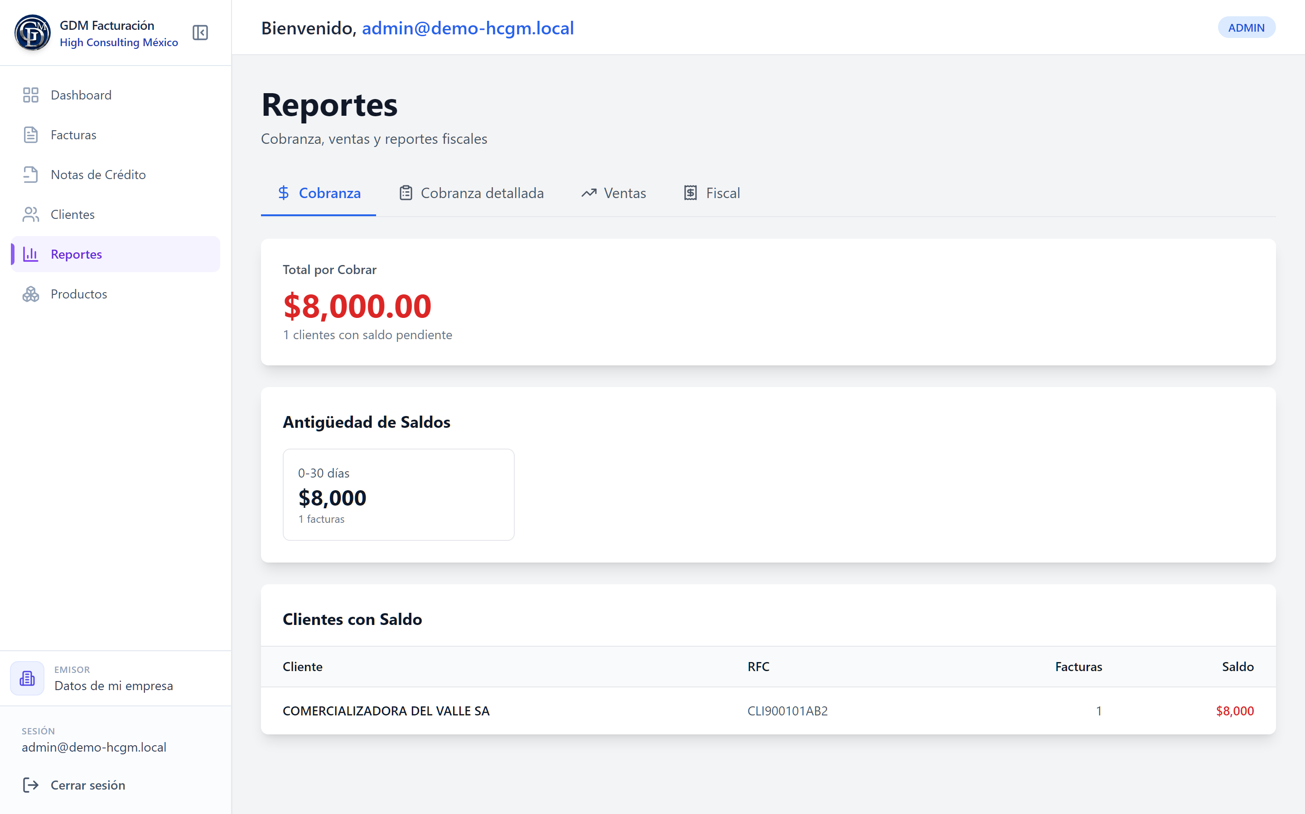
Reportes.

